 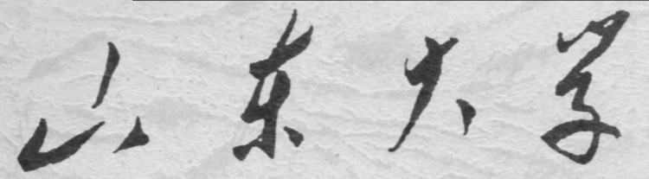

**信息科学与工程学院**

**2021－2022学年第二学期**

实 验 报 告

课程名称： 高频电子线路实验

实验名称： 频率调制及鉴频

专 业 班 级 通信工程 一班

学 生 学 号 202000150137

学 生 姓 名 邹宇豪

实 验 时 间 2022年5月 19 日

1. 实验原理

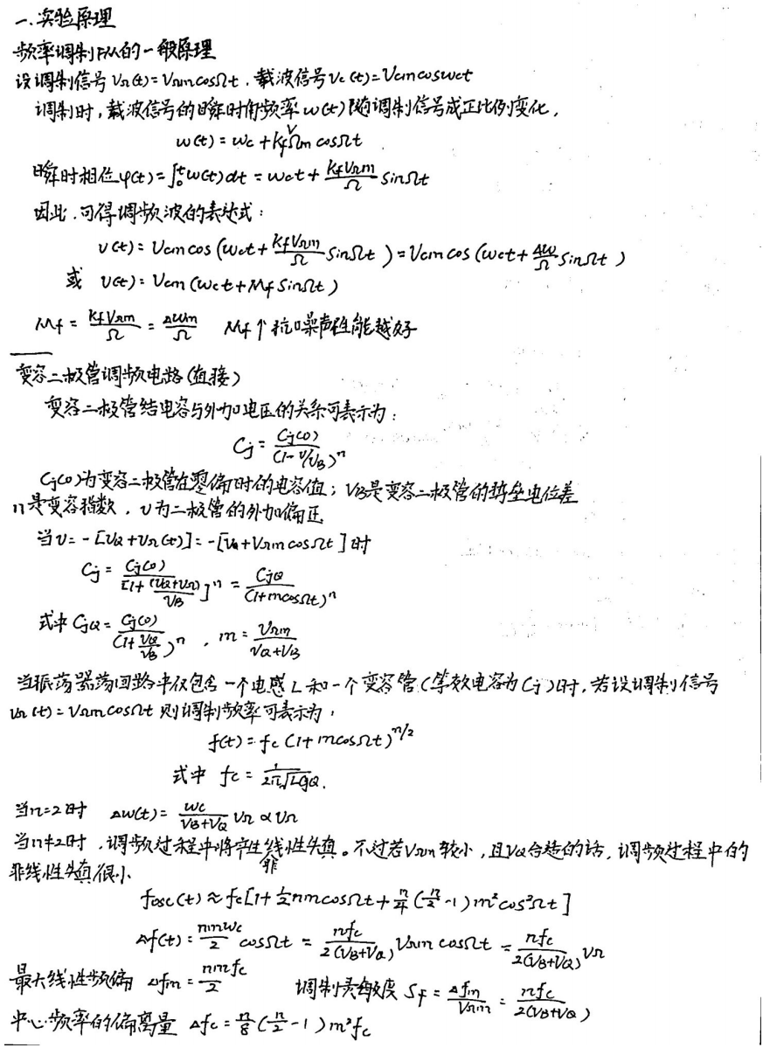

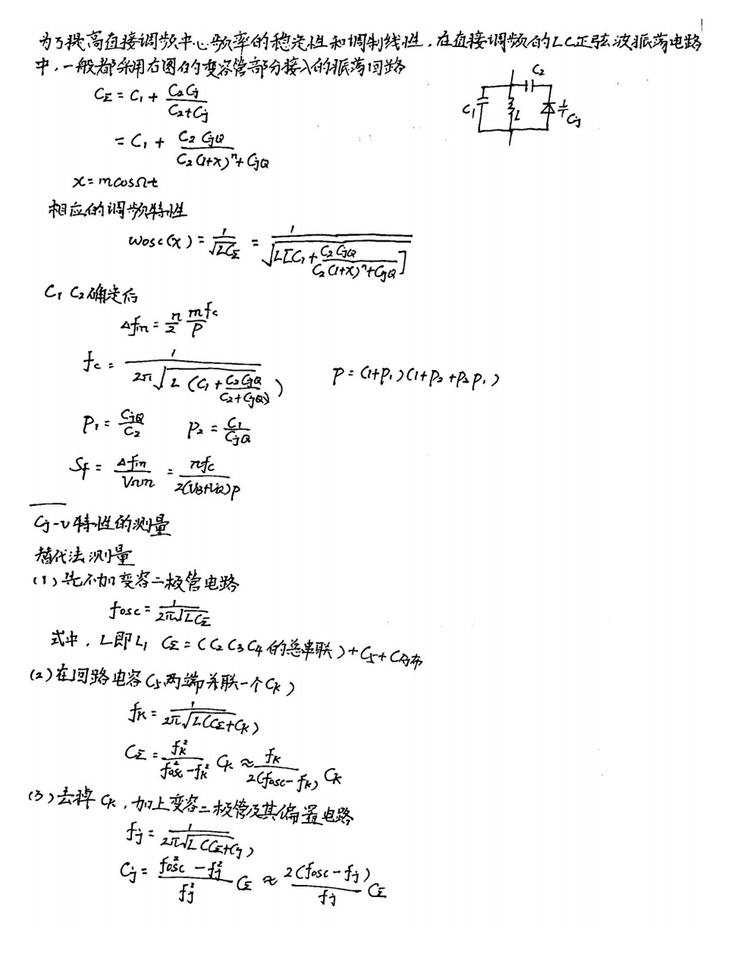

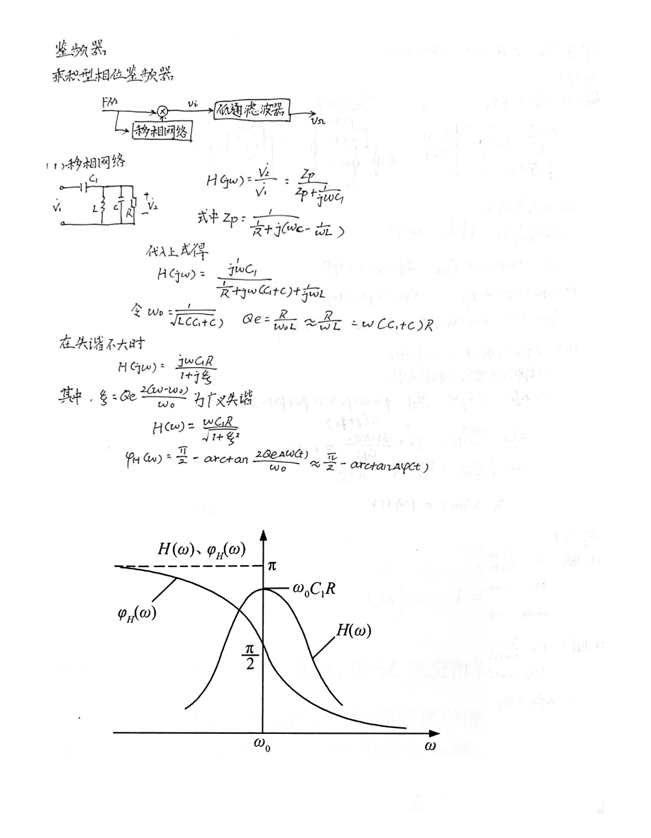

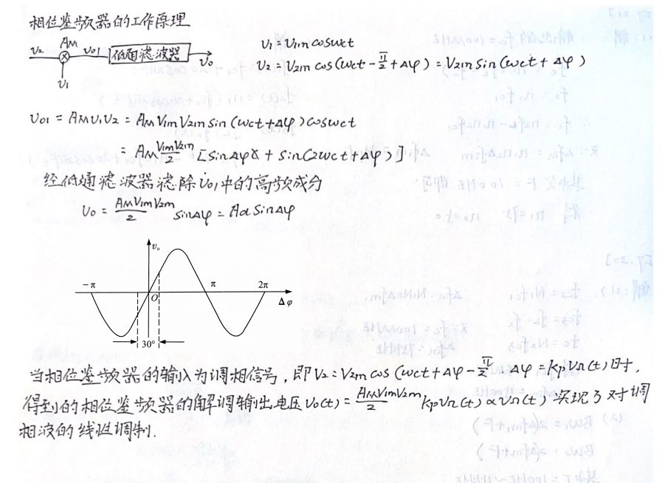

1. 实验仿真
2. 变容二极管调频信号产生：

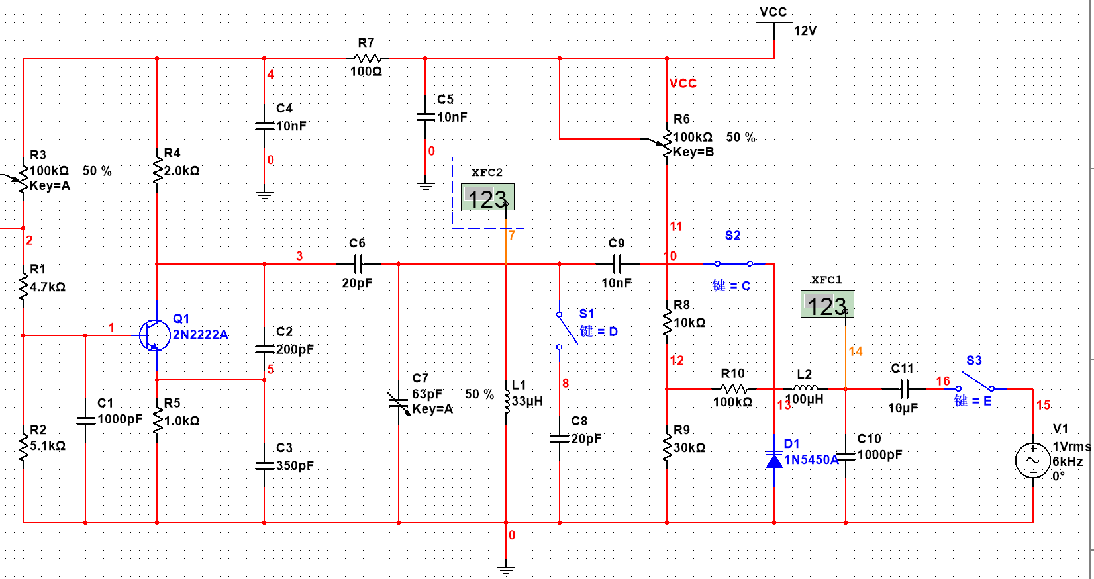

断开开关J1、J2、J3后的频率

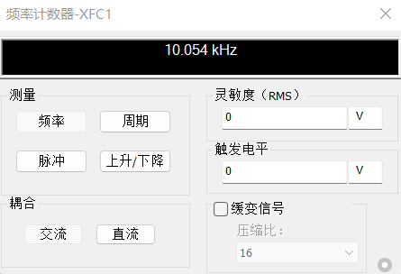

故C总=7.68pF

将开关J1闭合,开关J2、J3断开后的频率

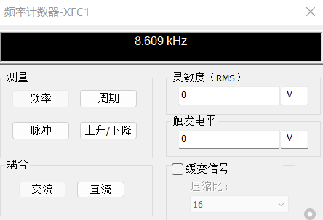

$C总$ = $=\frac{8.6}{2（10-8.6）}Ck$ =61.43pF

断开开关J1，将开关J2闭合,J3断开的频率

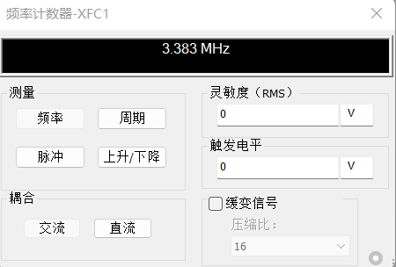

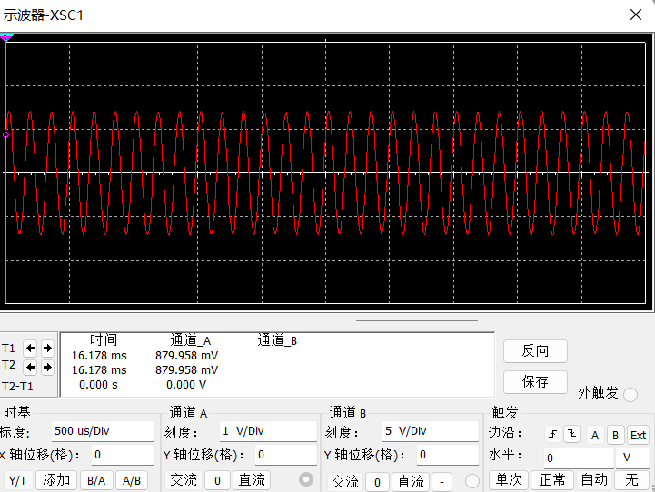

调频信号输出

1. 乘积型相位鉴频器：

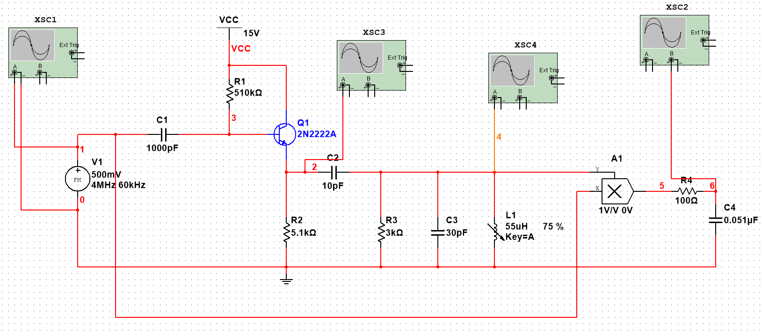

仿真电路

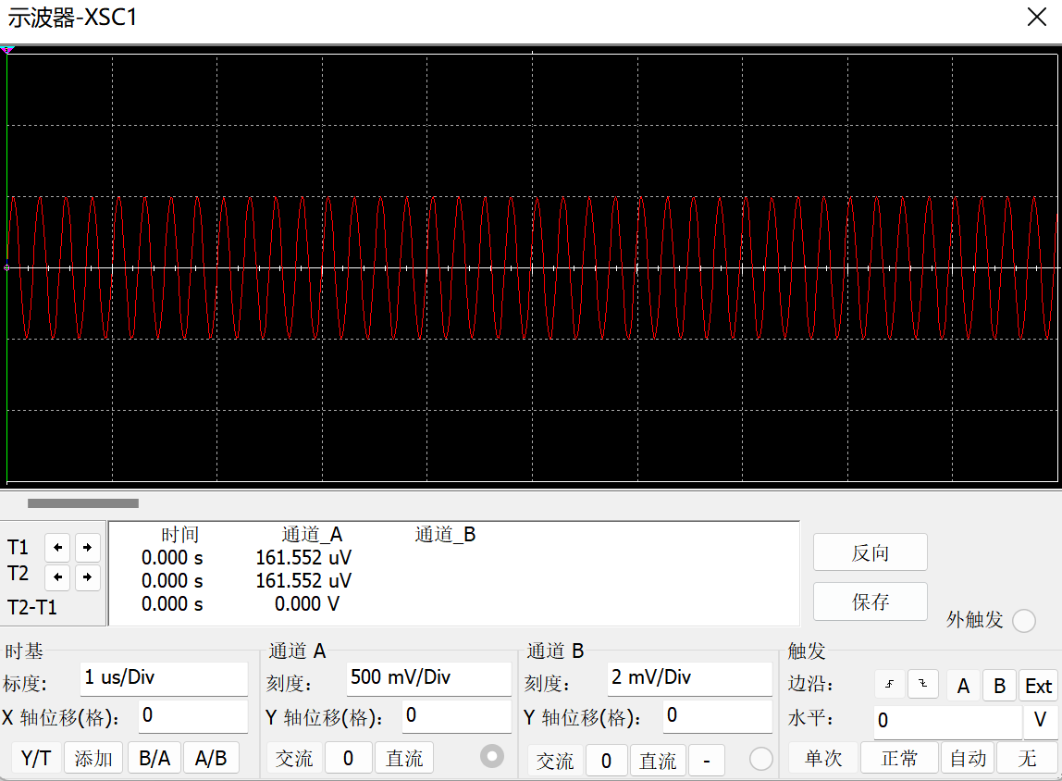

节点1处的输出波形

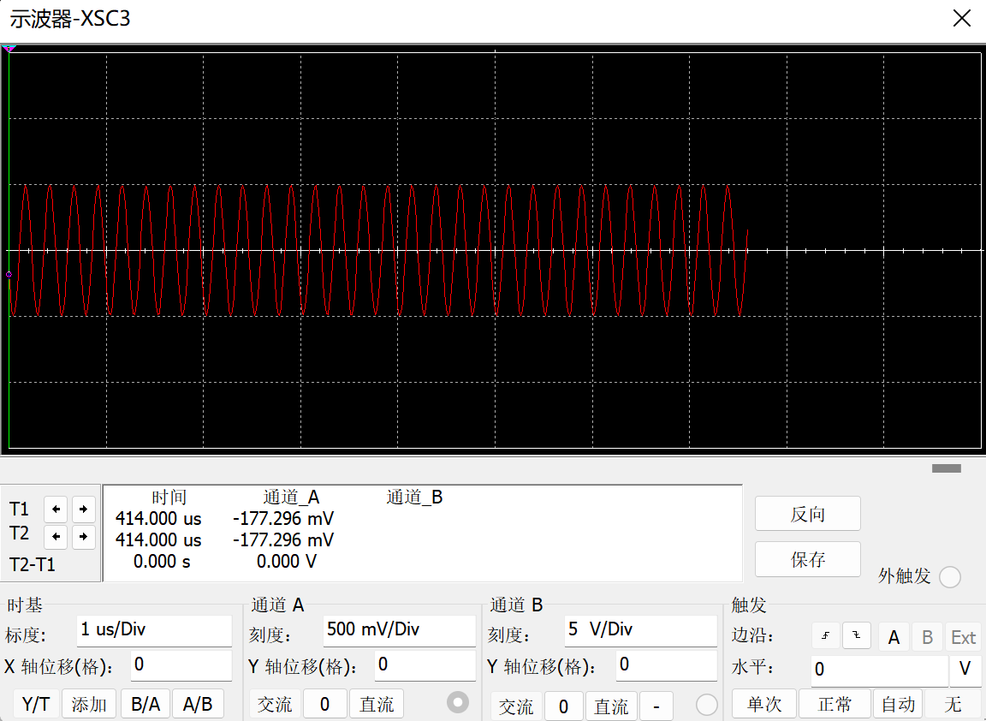

节点2输出波形

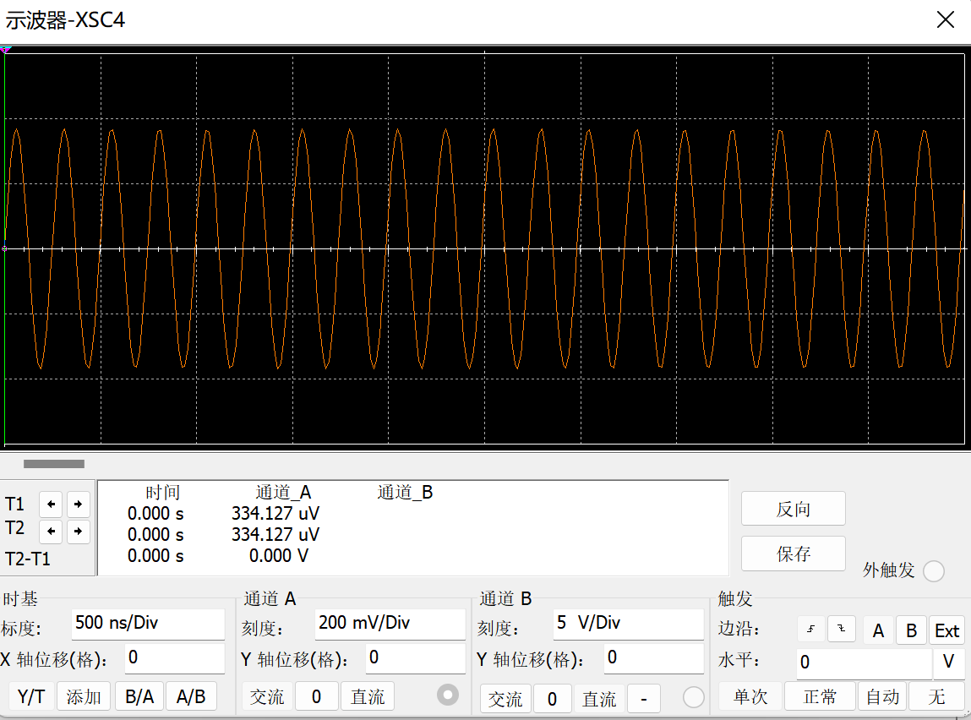

节点3输出波形

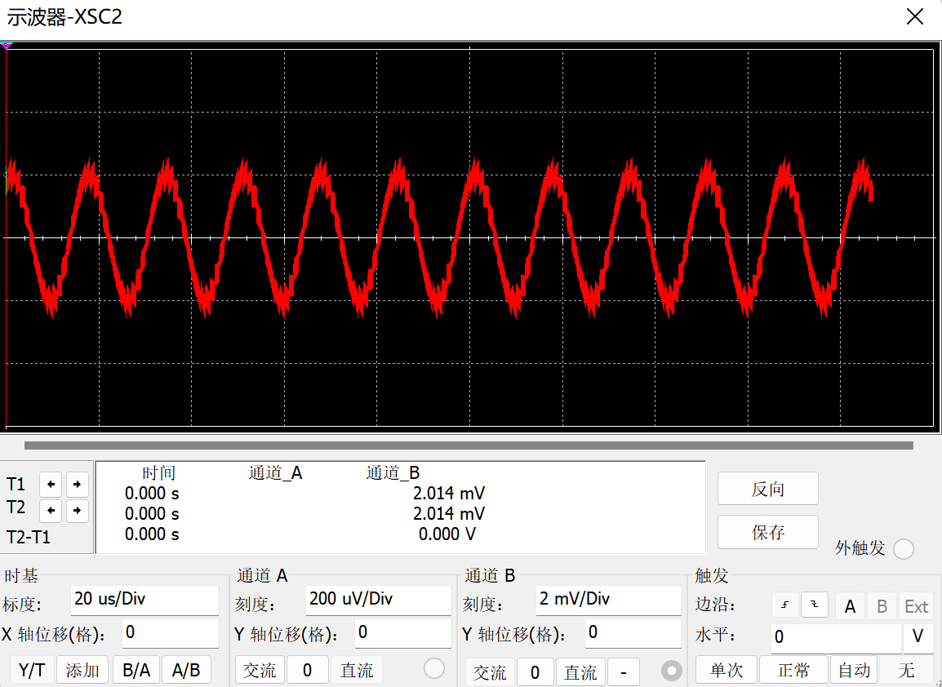

节点4输出波形

1. 实验任务与步骤

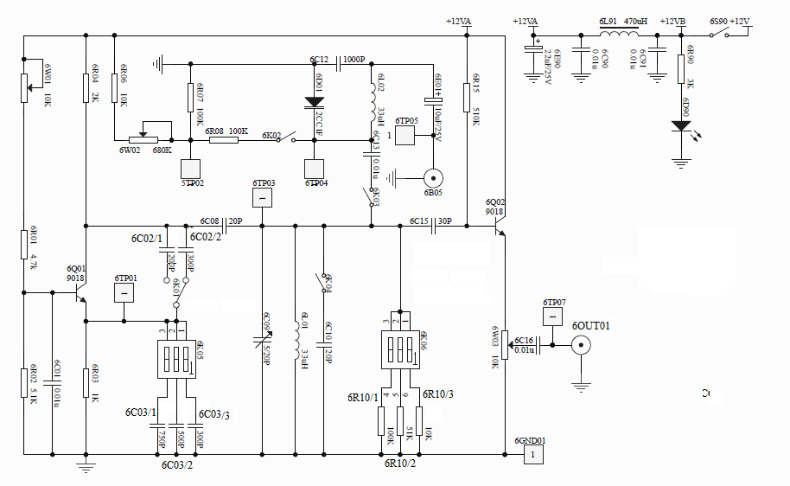

实验电路

**1.频率调制实验**

准备阶段

（1）参照实验模块6所示电路，熟悉电路中各个元器件的作用及在测

试电路中的位置。断开6K02、6K03和6K04。6IN01不加信号，检查

无误后接通电源，用示波器和频率计测量输出波形及频率。

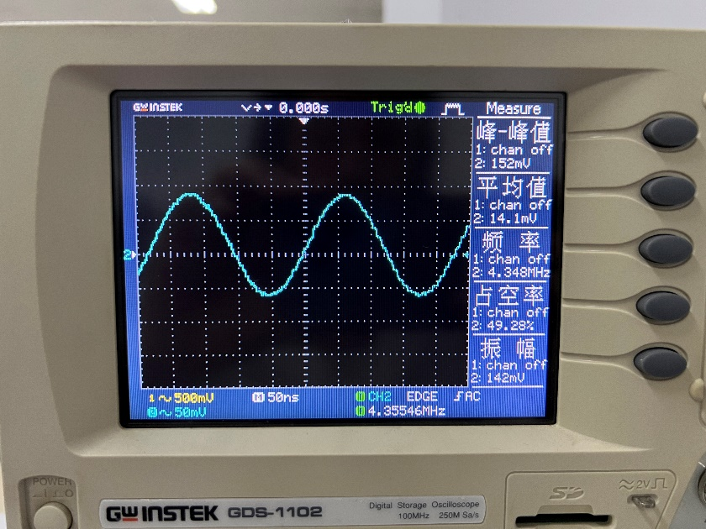

（2）接通开关6K02、6K03，调整电位器6W02，使电压VQ=4 V左右

（6TP02测试点），适当调整6C09和电位器6W01，使输出波形较好，

振荡频率为4 MHz左右。

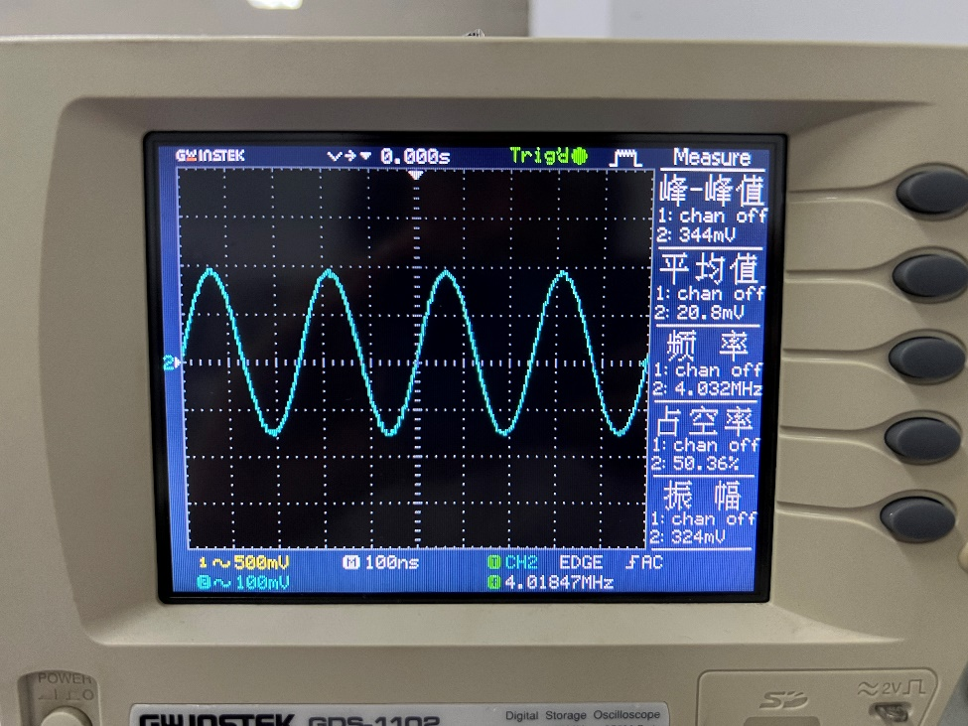

输出波形

测量变容二极管Cj-v特性，静态频率调制特性及频率调制灵敏度：

（1）逐点改变6W02的大小，测量并记录电压VQ（用万用表测）及与VQ相

应的频率fj，填入表1中，绘制fj-VQ曲线，该曲线即为静态频率调制特性。

|  |  |  |  |  |  |  |  |  |
| --- | --- | --- | --- | --- | --- | --- | --- | --- |
| VQ/V | 2 | 3 | 4 | 5 | 6 | 7 | 8 | 9 |
| Fj/MHz | 3.889 | 3.948 | 4.018 | 4.099 | 4.183 | 4.252 | 4.293 | 4.315 |
| Cj/pF | 8.21 | 7.15 | 5.94 | 4.58 | 3.24 | 2.17 | 1.55 | 1.22 |

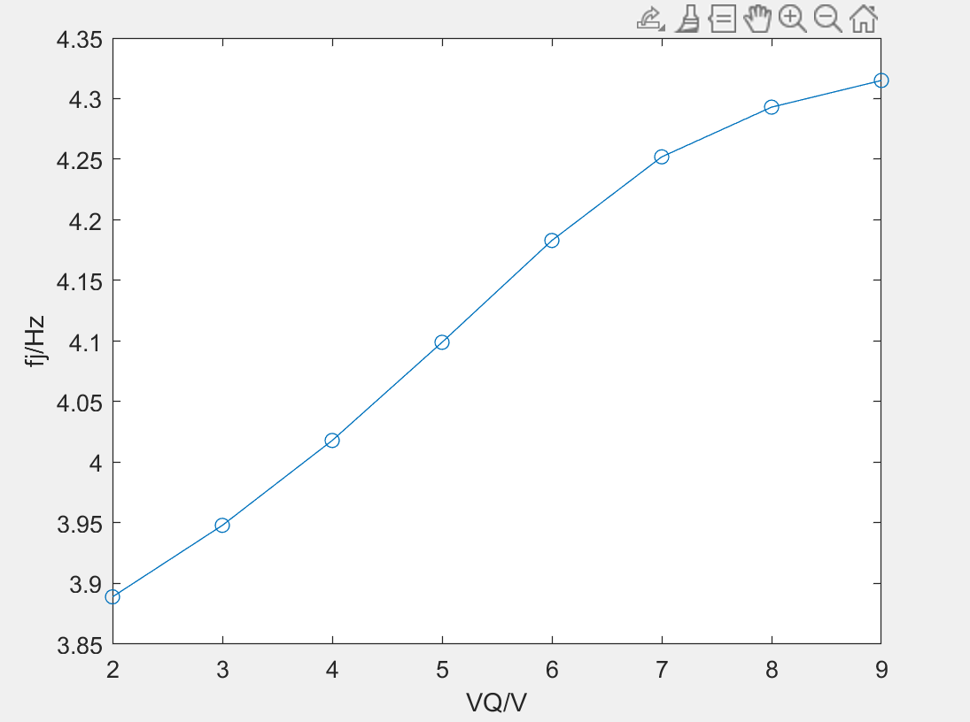

（2）断开6K03（即去掉变容二极管及其偏置电路），测量并记录此时

的振荡频率fosc。

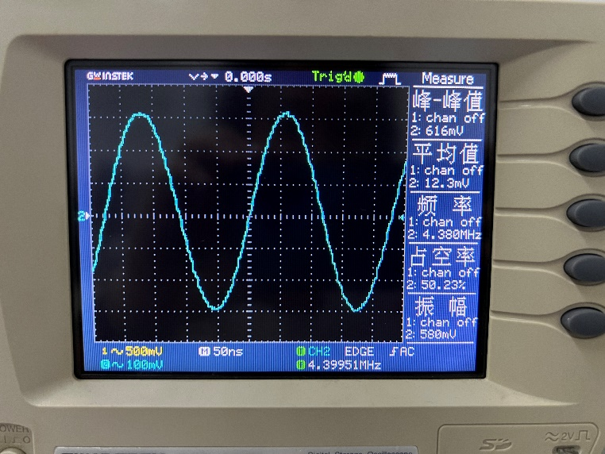

由上图可知，fosc=4.39951Mhz

（3）接通6K04（即在回路电容6C09两端并联一个已知的电容6C10,

Ck=20 PF），记录此时的振荡频率fk。

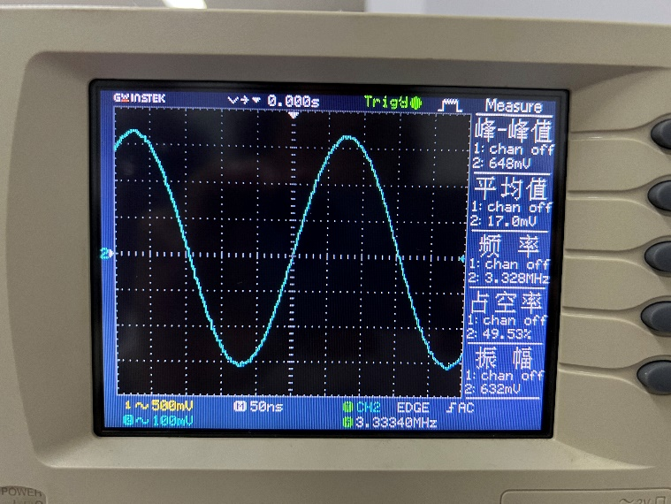

由图可知，此时的fk=3.33340Mhz

（4）计算CΣ，Cj，并填入表1中，绘制变容二极管的Cj-v特性曲线。

CΣ=31.2669pF

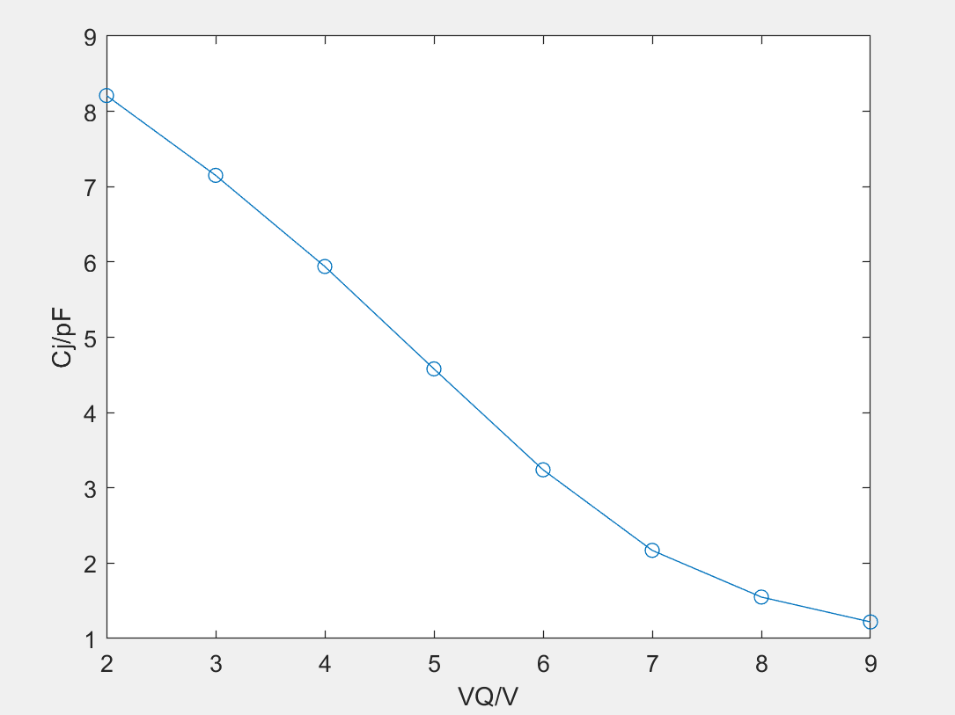

（5）由Cj-v特性曲线计算VQ=4 V时的斜率Sc,根据P189 式（4.9.32）

计算频率调制灵敏度Sf。

$$S_{f}=\frac{f_{osc}S_{c}}{2CΣ}=9.031$$

观察调频信号波形

（1）闭合开关6K02、6K03，调整6W02，使得VQ=4V，调整6W01

，使输出波形正常。

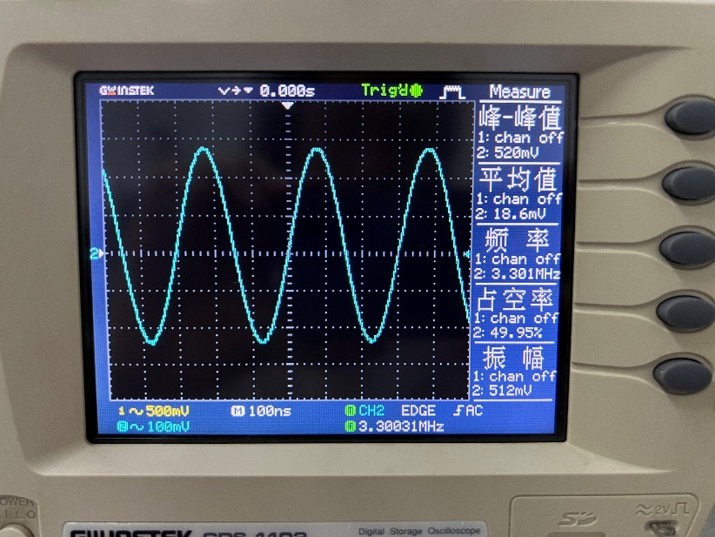

（2）在6IN01处接入单音频调制信号（从实验箱低频信号发生模块

产生），并调整音频信号输出电压（峰-峰值）VP-P<2V，观察输出的

调频信号波形；适当调整调制信号的幅度，观察调频信号波形的变

化。

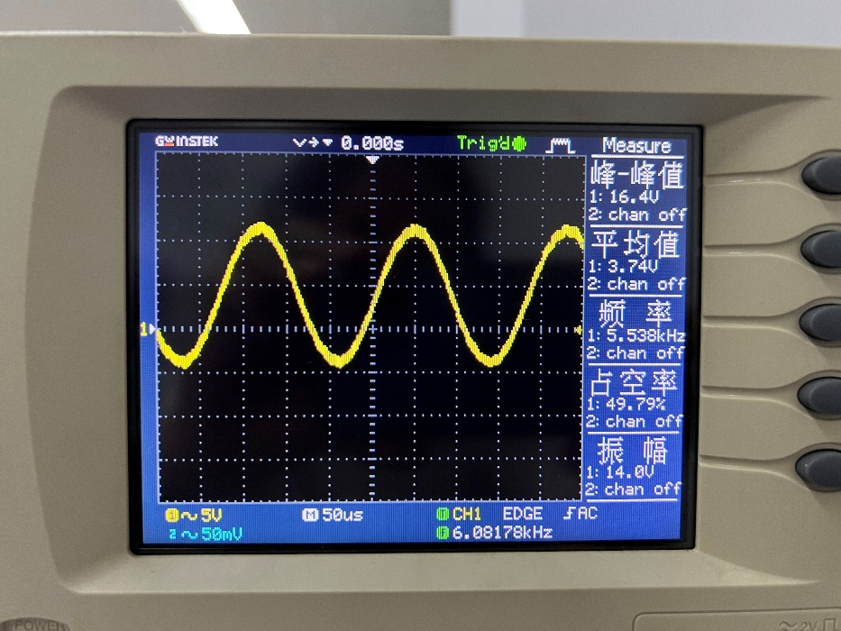

输入单音频信号

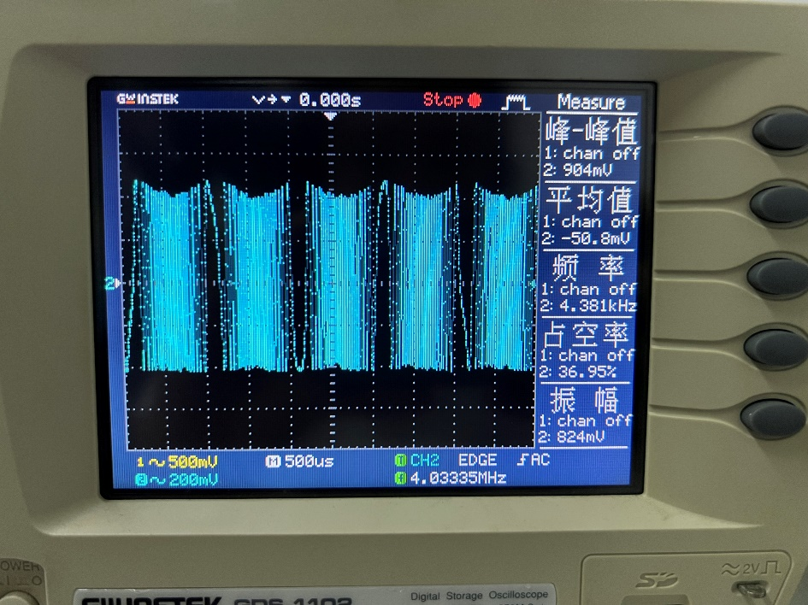

调制信号输出

观察调制信号电压幅度对调频信号中心频率的影响：

1. 令VΩm=0，测量输出信号的振荡频率。

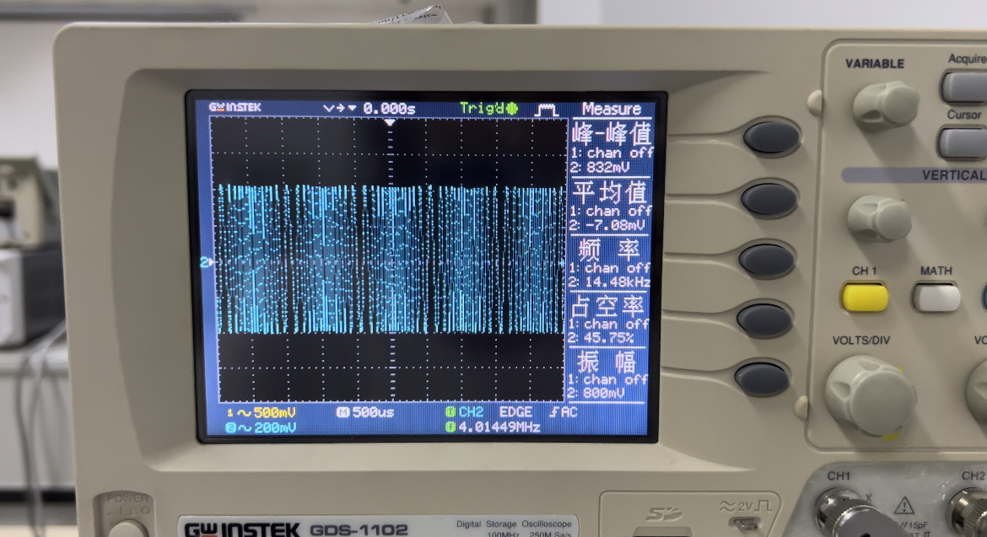

1. 改变VΩm，使其由小增大，观察输出信号频率的变化趋势。

由小到大增大VΩm，调频信号的中心频率逐渐增大然后保持不变（仅从实验的结果来看）

1. 说明调制信号电压幅度对调频信号中心频率的影响。

由小到大增大VΩm，调频信号的中心频率逐渐增大然后保持不变（仅从实验的结果来看）

**2．鉴频器实验**

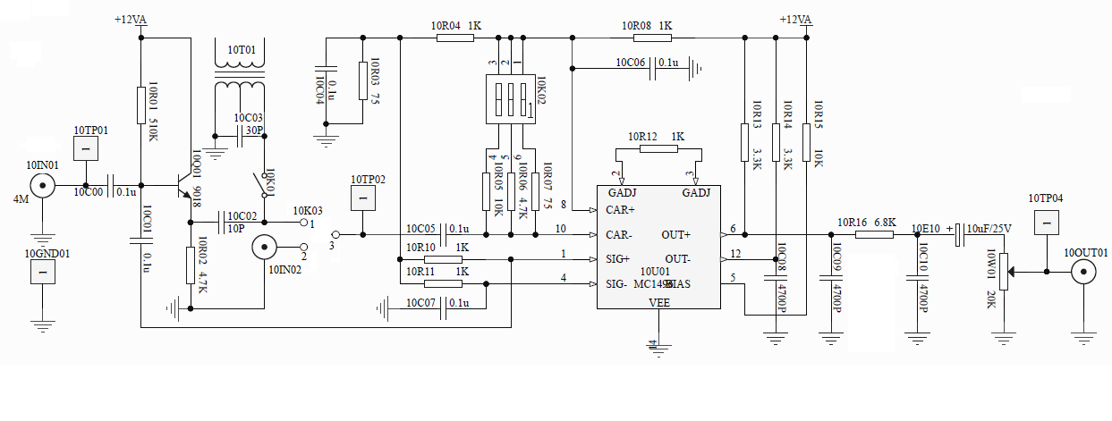

准备阶段及示波器测量：

（1）基于模块6，完成频率调制实验，在模块6的6OUT01输出

调频信号。将调频信号输入模块10的10IN01端，接通10K01，开

关10K03接通1和3，使频率-相位转换后的信号输入MC1496的10

端。原调频信号输入MC1496的1端。

（2）适当调频波的输出，使输入的调频信号V(P-P)≤300 mV。仔

细调整10T01，使移相网络谐振于FM调频信号的中心频率处（乘

法器的10输入端点信号最大，测试点10TP02）。此时，输出端

10OUT01应该应该观察到较好的低频调制信号波形。

观察鉴频输出Vo的波形：

（1）改变10K02的值（取10 kΩ, 4.7 kΩ, 75 Ω等），观察并记

录鉴频输出的变化情况，选定一个较好的阻值。

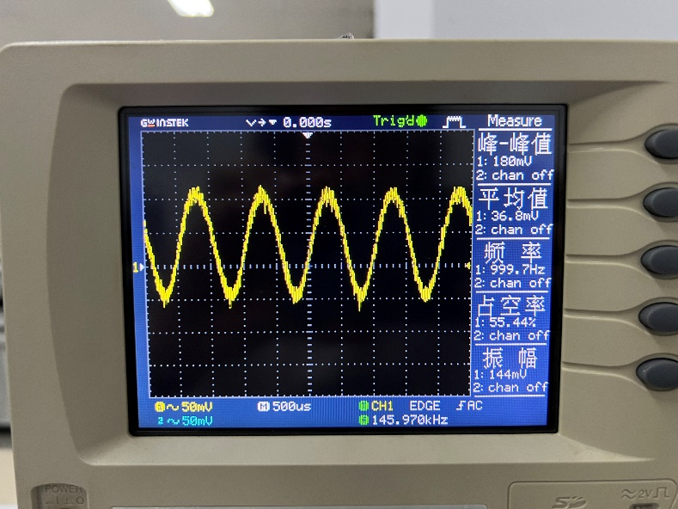

10kΩ

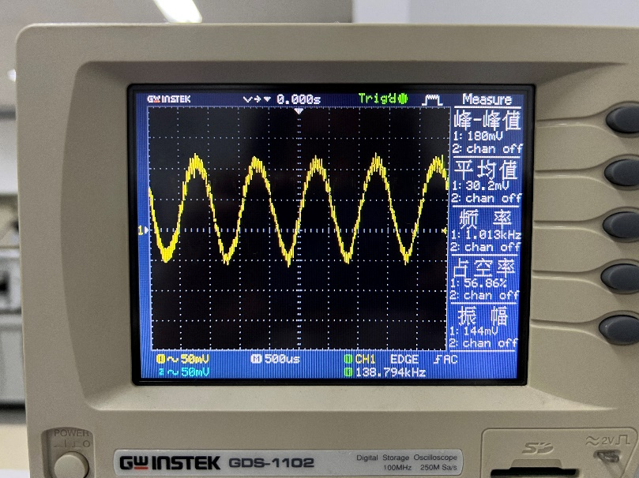

4.7kΩ

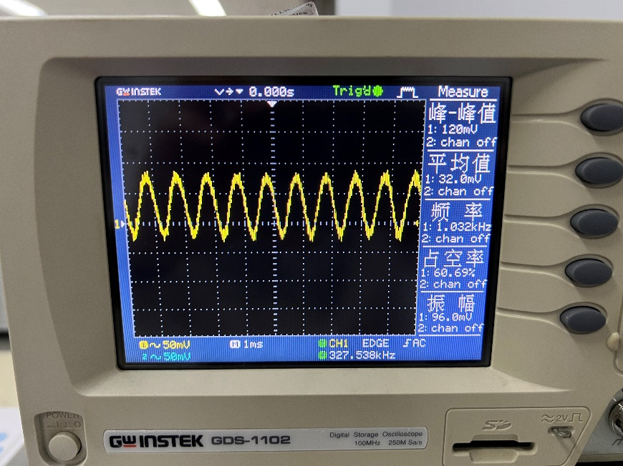

75Ω

（2）改变输入调频信号vFM的幅度V(P-P)，观察并记录鉴频输出的

变化情况。选定一个合适的信号幅度V(P-P)。

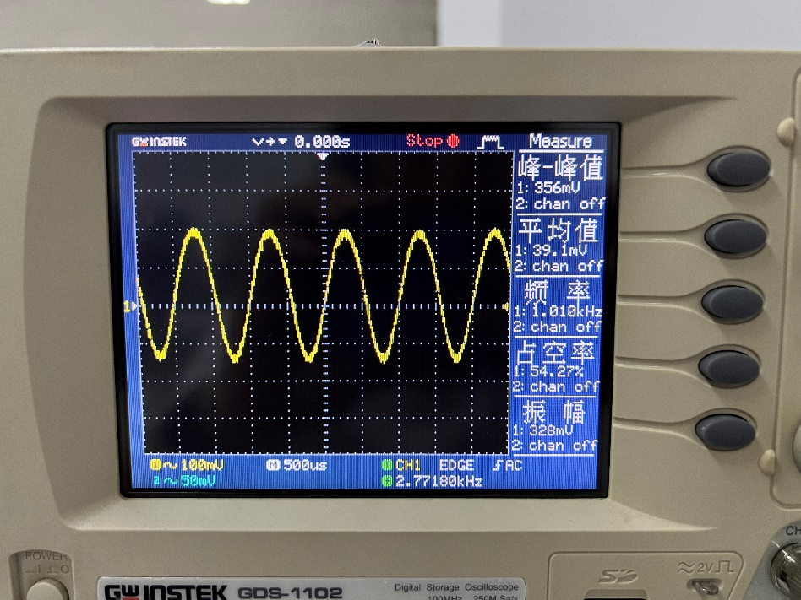

合适的信号幅度

（3）改变调制信号VΩ的幅度VΩ(P-P)，观察并记录鉴频输出变化

情况。选定一个合适的信号幅度VΩ(P-P)。

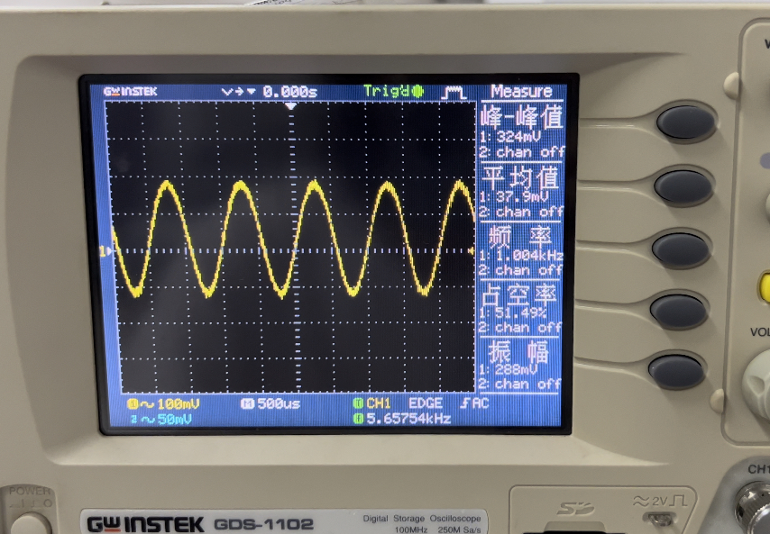

随着调制信号的幅度增大，鉴频输出的波形的幅度也相应地增大

用频率特性测试仪测量鉴频特性曲线：

将频率特性测试仪扫频信号输出接至鉴频器的输入端，频率特

性测试仪的B通道输入接至鉴频器的输出端。按“测量”按键，选择

“鉴频”。调节中心频率使屏幕中心位置在输入调频波vFM的载波频

率fc上。调整频率特性测试仪的输出增益和输入增益，调整“刻度”

按键，在屏幕上得到鉴频特性曲线。描下曲线形状，利用光标测鉴

频器的中心频率fc及线性范围2Δfmax。

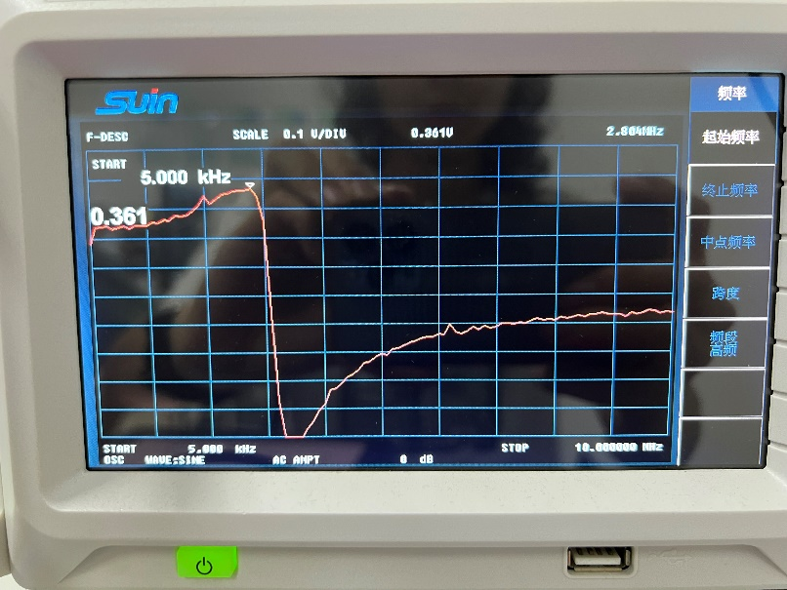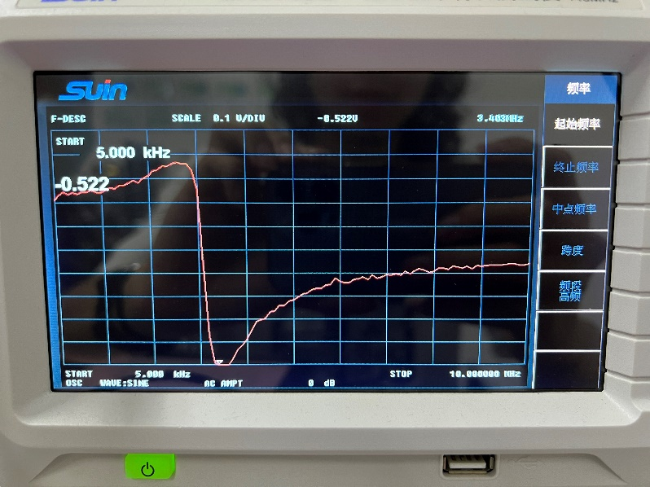

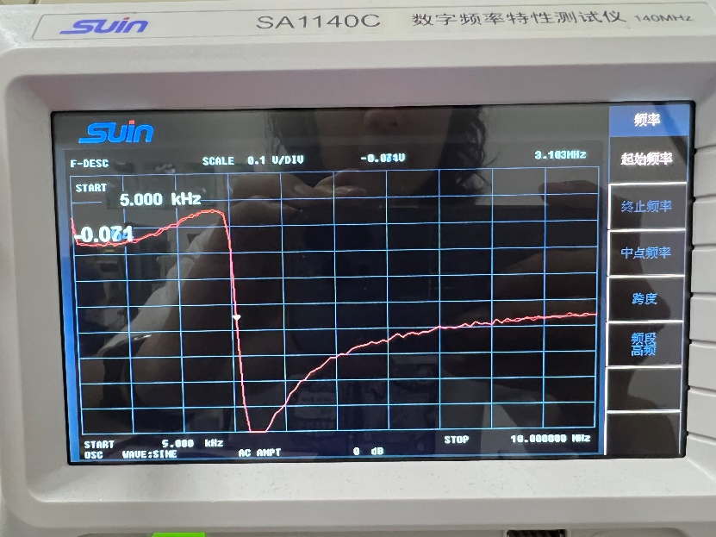

由上图可以看出，

中心频率fc=3.103Mhz

线性范围2Δfmax=3.403-2.804=0.599Mhz

1. 实验思考与总结

（1）在图4.9.4中，6R08，6L02的作用是什么？是否可以将它们用短路线替代？

答：6L02起到阻隔高频信号的作用，防止对调制信号的干扰，6R08使6TP02与6TP04之间的电流不至于无穷大，且为隔离电阻，减小偏置电路及外界测量仪器的内阻对变容二极管振荡回路的影响。

（2）在开关6K02，6K03闭合的情况下，画出参考电路的高频交流通路，变容二极管的支流控制电路和音频调制电路。

答：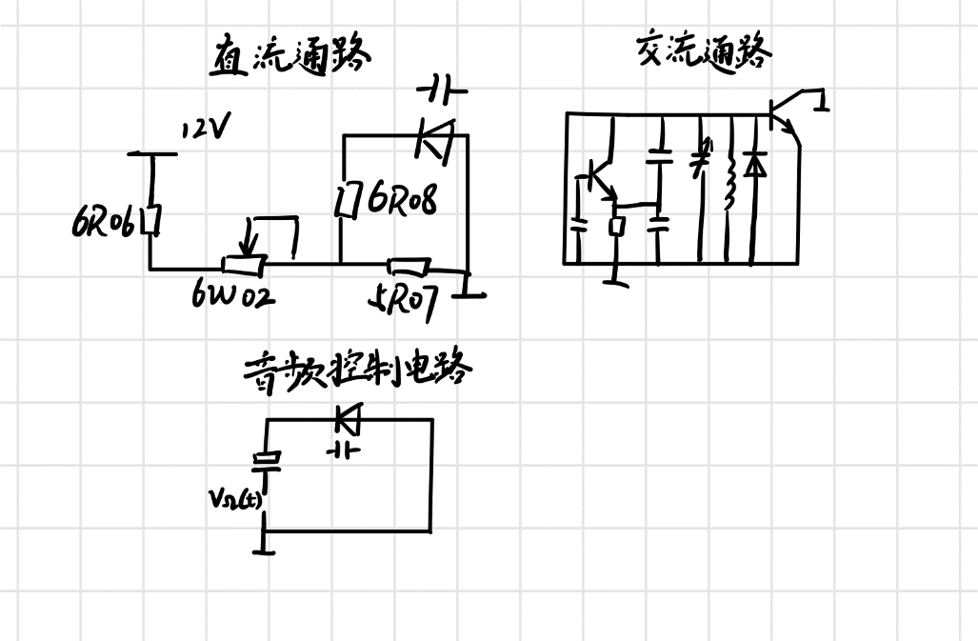

（3）分析实验电路的移相原理

答：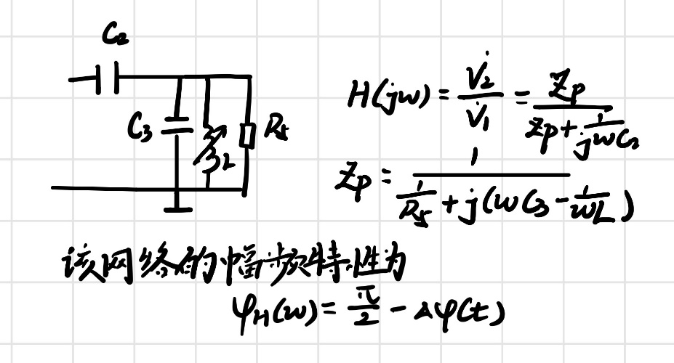

**实验总结：**

通过这次的实验我加深了对于调频信号与鉴频的知识的一点点理解，虽然实验的内容看起来很多，但是做起来还是十分顺手的，主要就是要把时间刻度调大一点，这样的话才能清晰地观察到调频信号一下疏，一下密的波形，这其实也和课本上的波形相对应起来了，所以让我印象更深了，我还总结出了一点经验，就是鉴频器还是不要用自动刻度，一开始我用自动刻度都没有显示S型的鉴频特性曲线，我觉得应该还是我不太懂自动刻度，所有后来关了自动刻度就调出来了，期待下一次的实验！